ШАХМАТНЫЙ ТУРНИР
На базе центра "Точка роста" 28 февраля для учеников начальной школы прошел шахматных турнир. В турнире приняли участие:
Приказчикова Алина ученица 4 "А" класса
Шельпяков Илья ученик 4 "А" класса
Опарышев Матвей ученик 4 "А" класса
Водопьянов Никита ученик 4 "Б" класса
Бадина Виктория ученица 3 "А" класса
Пятугин Александр ученик 3 "А" класса
Юрин Александр ученик 3 "А" класса
Костерина Дарья ученица 2 класса
Балин Кирилл ученик 2 класса
Воробьев Егор ученик 2 класса
Ротков Рома ученик 1 "А" класса
Соболев Никита ученик 1 "Б" класса
Савельева Вероника ученица 1 "Б" класса
Гоголев Максим ученик 1 "Б" класса
Самойлова Кира ученица 1 "Б" класса
Лисин Тимофей ученик 1 "Б" класса
Курылева Варвара ученица 1 "Б" класса
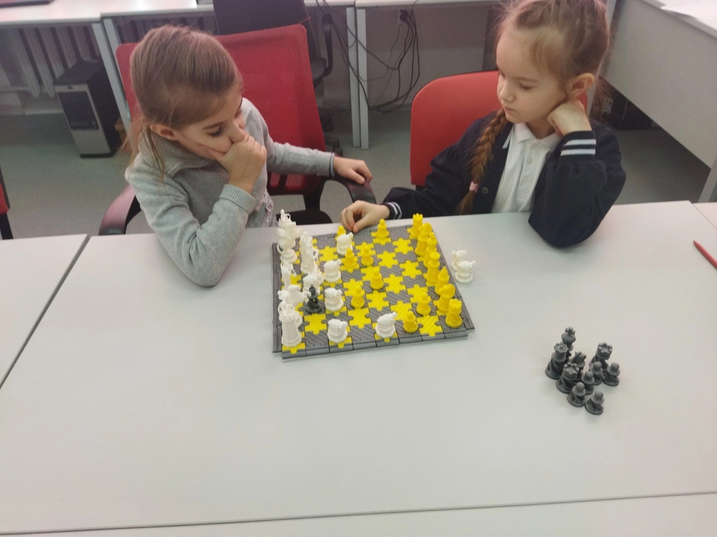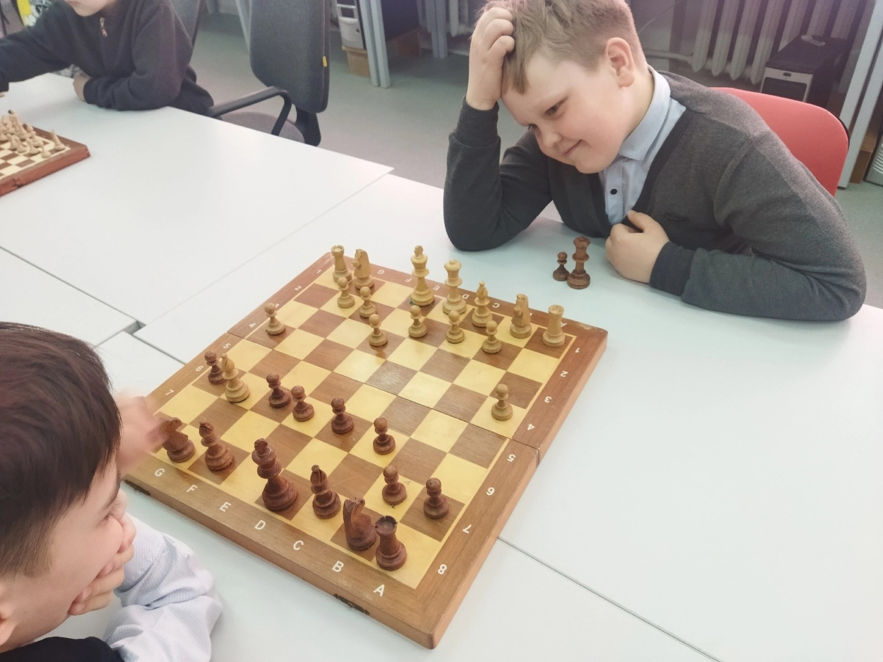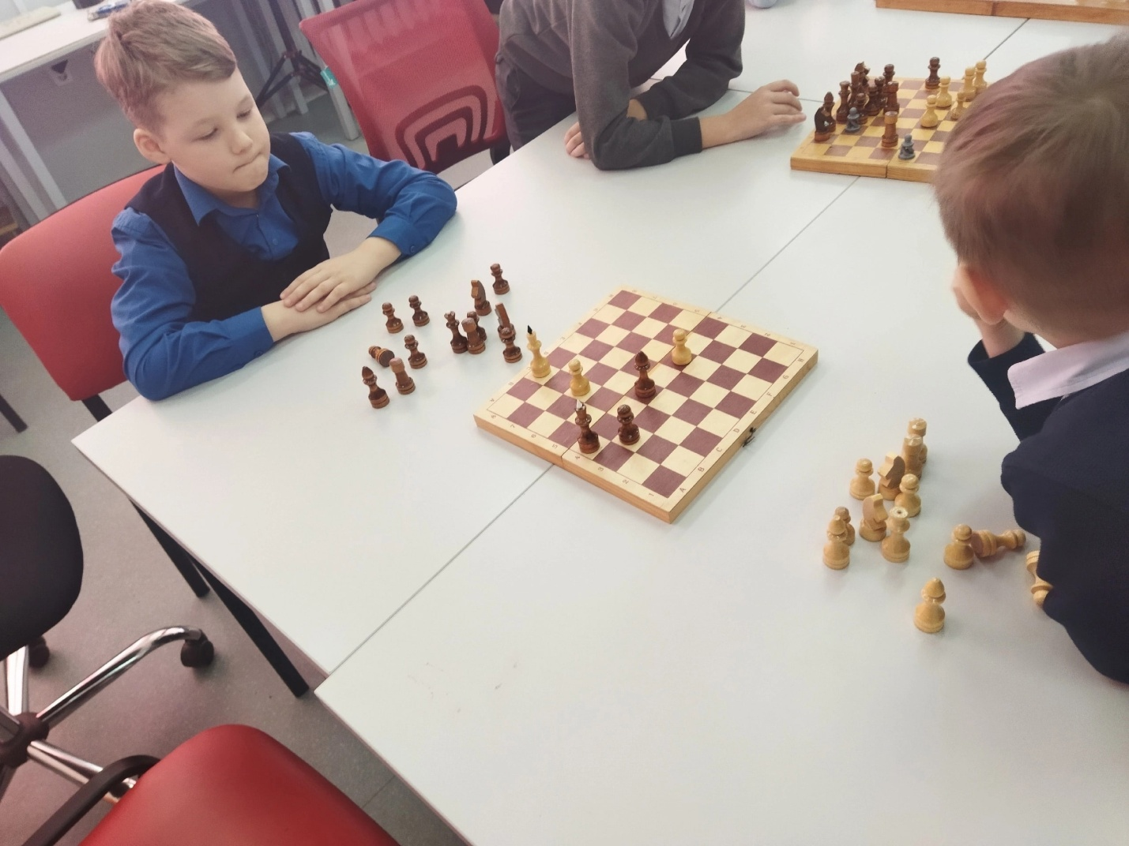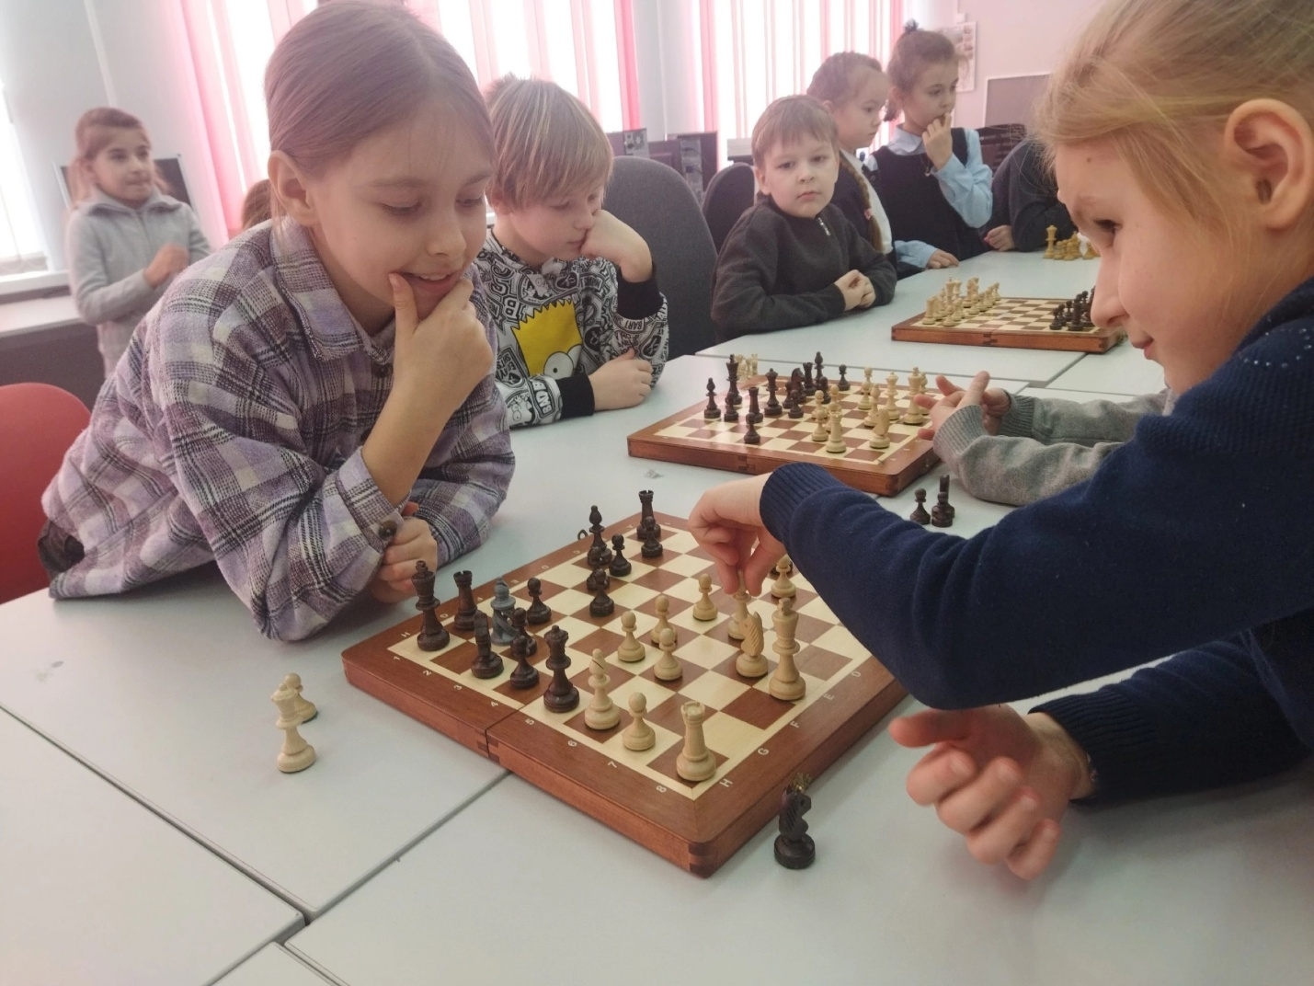
Ребята с энтузиазмом приняли участие в соревнованиях. Игры прошли в теплой непринужденной обстановке.

